Прайс на услуги
2014
Ландшафтная фирма Каскада
Г. Набережные Челны
01.01.2014
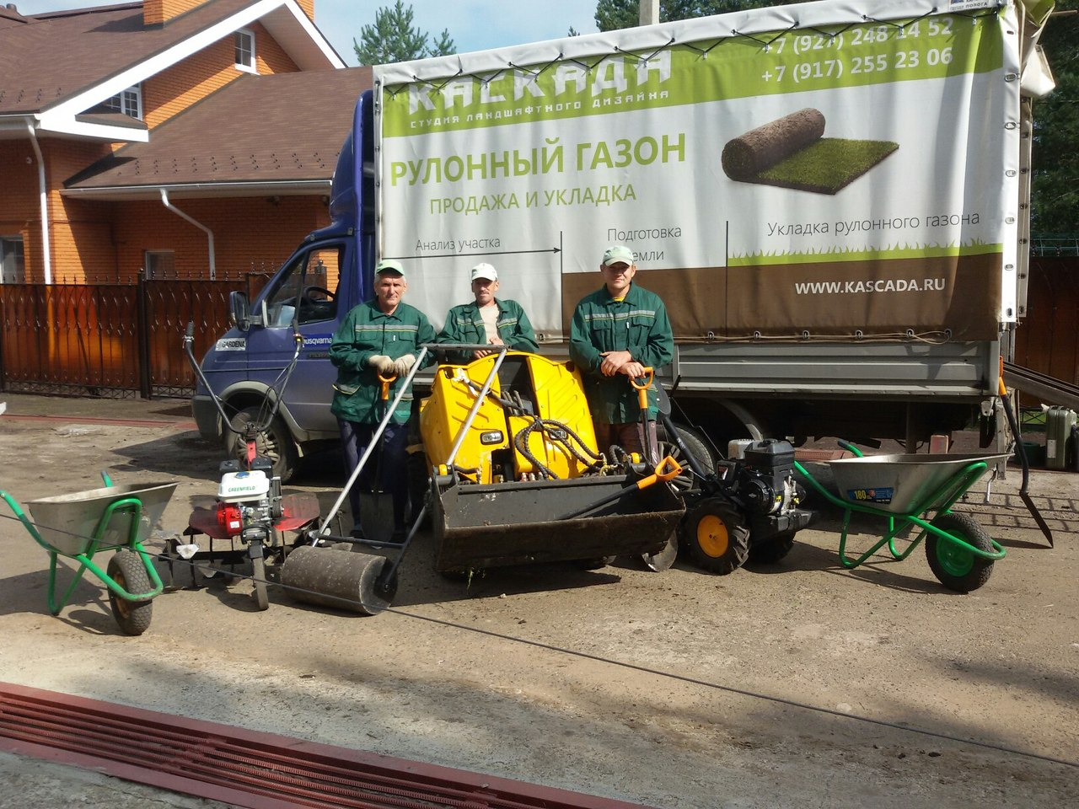

Наименование работ |  |  |  | Цена*, руб. | Примечание
Уборка
Очистка территории от строительного мусора и сорной растительности |  |  |  | договорная | В зависимости от объема и сложности работ
Выкорчевка кустарников |  |  |  | От 150 р/шт | Стоимость зависит от возраста и количества
Выкорчевка деревьев (d - до 10 см ) |  |  |  | 300 р/шт
Выкорчевка деревьев (d - от 10 см ) |  |  |  | договорная
Озеленение
Перемещение привозного грунта |  |  |  | 1 500-2 500 р/камаз | В зависимости от расстояния. Развоз грунта, черновое выравнивание
Устройство посевного газона с учетом удобрений и семян |  | До 400 м2 |  | 160 р/м2 | Завоз 2-х камазов земли, внесение песка, выравнивание почвы под уровень с натяжением веревок, прикатывание почвы катком 1-й раз, внесение удобрений, посев семян, мульчирование на 1-2 см, прикатывание 2-й раз.
 |  | От 400 – 1000 м2 |  | 150 р/м2
 |  | 1000 – 2500 м2 |  | 130 р/м2
 |  | От 2500 м2 |  | 120 р/м2
Устройство рулонного газона с учетом стоимости удобрений и рулонного газона Эталон |  | До 400 м2 |  | 350 р/м2 | Завоз 2-х камазов земли, внесение песка, выравнивание почвы под уровень с натяжением веревок, прикатывание почвы тяжелым катком, внесение удобрений, разгрузка и укладка рулонов, прикатывание легким катком рулонов, 1-й полив, 1-й скос.
 |  | 400- 1000 м2 |  | 330 р/м2
 |  | 1000-2500 м2 |  | 320 р/м2
 |  | От 2500 м2 |  | 310 р/м2
Укладка рулонного газона на готовое основание с учетом стоимости удобрений |  |  |  | 30 р/м2 | Прикатывание, внесение удобрений, разгрузка и укладка рулонов, прикатывание рулонов, 1-й полив. Вся ответственность за пожелтение, вымирание газона на заказчике.
Создание контура цветника |  |  |  | 50 р/пм | Установка пластикового бордюра
Устройство клумб и цветников |  |  |  | 750 р/м2 | Посадка рассады однолетних и многолетних цветов
Посадка деревьев и кустарников | с комом земли 0,2*0,2м |  |  | 100 | Подготовка посадочных ям, траншей, подготовка почвы, посадка, 1-й полив
 | с комом земли 0,3*0,3м |  |  | 150
 | с комом земли 0,5*0,4м |  |  | 500
 | с комом земли 0,8*0,6м |  |  | 1 500
 | с комом земли 1,5*1,5*0,65м |  |  | 3 000
Устройство однорядной живой изгороди из кустарников |  |  |  | 300 | 3 куста на 1м/п -однорядная
Устройство однорядной живой изгороди из кустарников |  |  |  | 500 | 5 куста на 1м/п -двухрядная
Мощение
Подготовка основания песчано-гравийное |  |  |  | 300 р/м2 | - Выемка грунта 30см  - Засыпка щебня с трамбовкой 10см  - Укладка геотекстил  - Засыпка песка с трамбовкой и проливкой
Подготовка бетонного основания под дорожки и площадки с армированием |  |  |  | 600 р/м2 | - Выемка грунта 30 см  - Засыпка щебня с трамбовкой 10см  - Укладка геотекстил  - Засыпка песка с трамбовкой и проливкой  - Бетонирование с армированием (бетон с завода)
Мощение "Стандартное" (укладка брусчатки на готовое основание) |  |  |  | 450 р/м2
Установка тротуарных бордюров прямолинейное/криволинейное |  |  |  | 250/280 р/пм
Установка дорожных бордюров прямолинейное/криволинейное |  |  |  | 300/350 р/пм
Установка водоотводных, ливневых лотков |  |  |  | 300-350 р/пм
Устройство дорожек из гравия, гранитной высевки мраморной крошки |  |  |  | 150 р/м2 | по готовому основанию
Мощение из природного камня на раствор |  |  |  | 750 р/м2
Пошаговая дорожка из природного камня |  |  |  | 500 р/м2 | с подготовкой песчаного основания
Подпорные стенки
Приготовление бетона (вручную) |  |  |  | 1500 р/м3
Устройство ленточного фундамента (под подпорные стенки) |  |  |  | 3 000 р/м3 | бетон с завода, в работе учтена сборка опалубки над землей до 0,5 м, армирование, бетонирование
Кладка подпорной стенки из камня |  |  |  | От 1 500 р/м2 | при толщине стенки до 0,3м и высоте до 0,5 м
Облицовка природным камнем |  |  |  | 850 р/м2
Альпинарии, рокарии, водоемы, водопады. Ручьи
Устройство каменистого сада (рокарий), альпинарий |  |  |  | от 1 000 р/м2 | Устройство ложа, укладка камней, без посадки растений.
Водоем глубиной до 0,8 м *  до 10 м2  от 10 м2 |  |  |  | 4 500 р/м2  4 000 р/м2 | Формирование чаш и уклонов, укладка геотекстиля и пленки, установка насосов, фильтров и подсветки без подведения электрокабеля, укладка камня на клей и сетку, посадка растений.
Ручей шириной 0.5-1м |  |  |  | 3 500 р/пм
Комплекс работ по устройству каскада** |  |  |  | 15 000р/м3
Уход за садом
Стрижка газона (однократно)  при высоте травостоя > 15 см |  |  |  | 400 р/сотка  коэффициент 1,5 | Стрижка, сбор травы в мешки для мусора. Вывоз травы не входит в услугу.
Прочесывание газона скарификаратором |  |  | До 600м2 | 3000 р/сотка | Скарификация, сбор травы в мешки для мусора. Вывоз травы отдельная услуга.
 |  |  | От 600 м2 | 2000 р/сотка
 |  |  | 50% скидка для газонов, выполненные нами
Внесение удобрений для газона с учетом стоимости удобрений (однократно) |  |  | 50% скидка для газонов, выполненные нами | 1000 р/сотка | Удобрения, внесение удобрений производятся вручную либо механически.
Формировочная обрезка плодовых деревьев |  |  |  | 400-1500 р/дерево | От 2 до 5 метров, в зависимости от густоты.
Прочие
Автополив |  |  |  | договорная

*стоимость работ может увеличиваться от отдаленности объекта к городу.
**мин. стоимость работ равен 1м3

